

EcOffice

2º DESARROLLO DE APLICACIONES MULTIPLATAFORMA / PRESENCIAL

Jaime Adrián Herreros

Tutor del TFG

DEDICATORIA (OPCIONAL)

ÍNDICES

ABSTRACT

ESPAÑOL

EcOffice es una aplicación móvil para la empresa CIMPA, con el objetivo de reducir la huella de carbono.

Esta aplicación se usará para que en cada compra en una máquina expendedora, con la tarjeta de empleado, aparezca en un listado de productos, además, habrá un mapa donde se establecerán las papeleras más cercanas al usuario, las papeleras tendrán un QR o un NFC para escanear, con el que se podrá confirmar que el usuario ha reciclado, y así este conseguirá puntos dependiendo de cuál sea el producto, que estos puntos los podrá canjear en otros productos.

El usuario tendrá una parte con su nombre y los puntos que ha ganado reciclando los productos después de la compra.

En conclusión, la aplicación móvil tendrá un listado con los productos que el usuario haya comprado, un mapa con las papeleras más cercanas con un QR o NFC y la parte de usuario. Gracias a esta aplicación se podrá fomentar el reciclaje en la oficina de una más eficiente y divertida.

INGLES

EcOffice is a mobile application for the company CIMPA, with the aim of reducing the carbon footprint.

This application will be used for each purchase in a vending machine, with the employee card, it will appear in a list of products, in addition, there will be a map where the garbage cans closest to the user will be established, the garbage cans will have a QR or NFC to scan, with those you can confirm that the user has recycled, and so this will get points depending on what the product, which these points can be exchange on other products.

The user will have a part with his name and the points he has earned by recycling the products after the purchase.

In conclusion, this mobile application will have a list of the products that the user has purchased, a map with the nearest garbage cans with a QR or NFC and the user part. Thanks to this application it will be possible to encourage recycling in the office in a more efficient and fun way.

JUSTIFICACIÓN DEL PROYECTO

Con esta aplicación quiero fomentar que los empleados de la oficina a través de un método capitalista reciclen las compras que han realizado en la máquina expendedora. Con este proyecto quiero hacer frente al grave problema medio ambiental que está ocurriendo en el mundo en el que vivimos. También quería reducir la huella de carbono en la oficina que es la idea principal del proyecto. Como mi corta vida en este mundo de estudiante siempre me ha importado mucho el medio ambiente y reducir la huella de carbono. Es un problema que afecta a todos y por eso quería hacer esta aplicación, aunque sea en una oficina y la huella de carbono que vamos a reducir es muy pequeña, pero me llena en el fondo de mi ser, porque, todo cambio a mejor, aunque sea pequeña la ayuda. Si un futuro CIMPA le apetece por integrarlo en más empresas y llega más lejos ya es un gran cambio en la huella de carbono y en el medio ambiente, ya no es tan pequeño él cambio. Tras una investigación en encontrar una aplicación exacta, la resolución es que no existe tal aplicación así que tenemos la ventaja de hallarnos en un Océano Azul. Ahora hay aplicaciones o páginas web que si reducen huella de carbono esas son las siguientes:

|  |  |  |  |  |
| --- | --- | --- | --- | --- |
| NOMBRE DE LA EMPRESA | GREENLY | THE PLANET APP | WARMD | EcOffice |
| Reduce la huella de carbono en la vida cotidiana | Si | Si | Si | Si |
| Impacto Social | Si | Si | No | Si |
| Sistema de puntos | No | Si | No | Si |
| Escaneo de QR o NFC para verificar el reciclaje | No | No | No | Si |

En conclusión, mi motivación de este proyecto es ayudar a reducir la huella de carbono y contribuir al medio ambiente. Con esta aplicación se conseguirá reducir el impacto medioambiental.

INTRODUCCIÓN

EcOffice es una aplicación para la empresa CIMPA para reducir la huella de carbono y ayudar el reciclaje.

Las funciones principales son:

- Hacer fotos del QR o pasar el móvil con el NFC.

- Mostrar las papeleras más cercanas.

- Listado de los productos comprados con la tarjeta de empleado.

- Mostrar en la parte de usuario el nombre y los puntos totales.

Los problemas que puede resolver la aplicación móvil

- Reducir el consumo de la huella de carbono.

- Fomentar el reciclaje en la oficina.

Las tecnologías que vamos a usar son:

Framework:

-React Native: Lo vamos a usar para hacer la aplicación con js.

Base de datos:

- MySQL: Base de datos relacional alojada a un servidor.

- Firebase: Base de datos no relacional con JSON.

Las bases de datos contienen el mismo contenido, pero en Firebase va ser más facil conectarla a la aplicación y las imágenes, el MySQL será́ para extraer los datos principales.

En conclusión, esta aplicación móvil está diseñada para resolver los problemas que hoy en día nos perjudica como es el cambio climático, lo vamos a realizar con las funcionalidades dichas anteriormente que son:

- Hacer fotos del QR o pasar el móvil con el NFC.

- Mostrar las papeleras más cercanas.

- Listado de los productos comprados con la tarjeta de empleado.

- Mostrar en la parte de usuario el nombre y los puntos totales.

Y los problemas que resolvemos es reducir la huella de carbono de la empresa y fomentar el reciclaje en la oficina entre los empleados.

Las herramientas usadas van a ser React native con JavaScript, MySQL y Firebase.

OBJETIVOS

Listado de objetivos que se plantean resolver. Requisitos.

Se debe presentar un **RFTP** inicial para acompañar a la propuesta.

R – Requisitos: Lo que debe hacer el programa expresado en lenguaje coloquial.

F – Funciones: Desglose de las características asociadas o subrequisitos de cada requisito. Expresado en leguaje técnico.

T – Tareas asociadas a cada funcionalidad. Deben describir completamente su alcance.

P – Pruebas. Demostración o prueba planificada para cumplir cada tarea.

Ejemplo:

R01 – El programa debe solo debe permitir entrar a las personas que han dado sus datos.

R01F01 – El usuario debe registrarse en el sistema.

R01F01T01 – Crear una tabla usuarios en la base de datos.

R01F01T01P01 – Introducir un dato de prueba.

R01F01T02 - Diseñar un html que permita rellenar los campos de registro.

R01F01T02P01 – Visualizar la pantalla login.html

...

R01F02 - El usuario debe introducir nombre y clave para poder entrar

...

DESCRIPCIÓN

Se deben incluir todos los diagramas y explicaciones necesarias para entender el tipo de solución que propones en tu proyecto. Enumeramos algunos de los más comunes.  
Todos deben ser perfectamente legibles.

Son ejemplos.

**Arquitectura de la solución.** Es un diagrama en el que se vea cómo funcionara el desarrollo planificado. Por ejemplo:

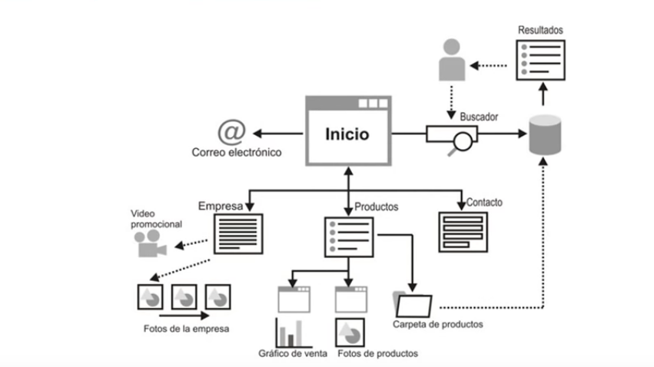

**Casos de uso.** Incluye diagrama y tabla con:

* Descripción.
* Precondiciones
* Postcondiciones
* Datos de entrada
* Datos de salida
* Tablas
* Clases
* Interfaces

Ejemplo:

*Caso de uso: Pedir ayuda*

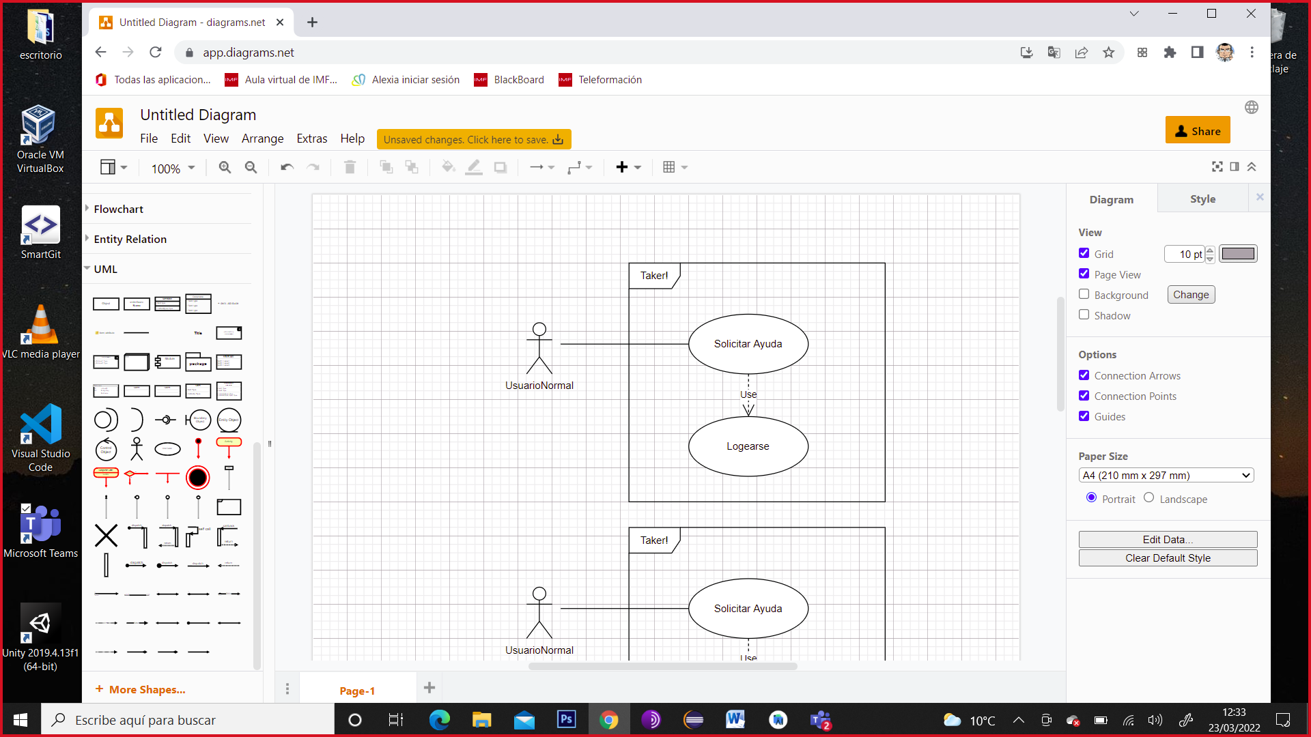

Ilustración 1: caso de uso Pedir Ayuda

|  |  |
| --- | --- |
| **DESCRIPCIÓN**: Solicitar ayuda al especialista | |
| **PRECONDICIONES**:  Usuario logado | **POSTCONDICIONES**:  Solicitud en espera  Se inicia el chat |
| **DATOS ENTRADA**  Nombre especialista  Id usuario  Id especialista | **DATOS SALIDA**  Nombre especialista  Id usuario  Id especialista  Idchat  Valoración  fecha/hora |
| **TABLAS**:  USUARIOS  CHAT | **CLASES**:  ESPECIALISTA.PHP  USUARIO NORMAL.PHP  CHAT.PHP |
| **INTERFACES**:  PERFILUSUARIO.HTML  CHAT.HTML | |

Tabla 1: caso de uso Pedir Ayuda

DISEÑOS (Los que procedan según el tipo de proyecto)

**Diagrama de clases**.

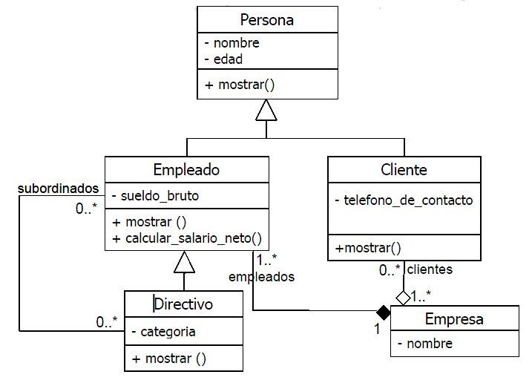

**Diagrama E/R** (Entidad - Relación)

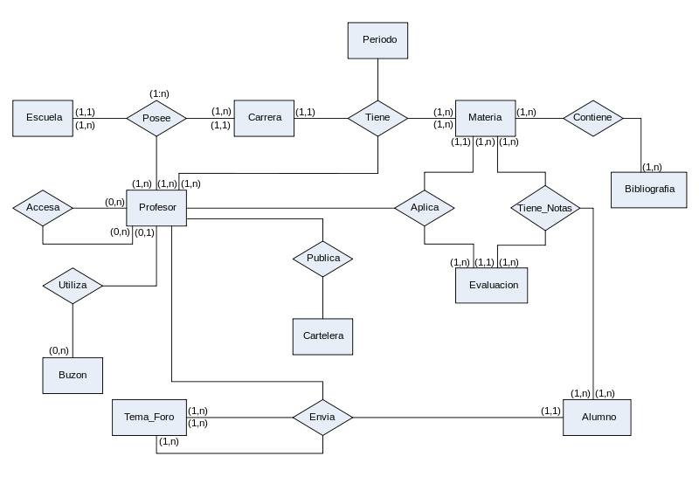

**Diagrama de la base de datos**. Con detalle de campos.

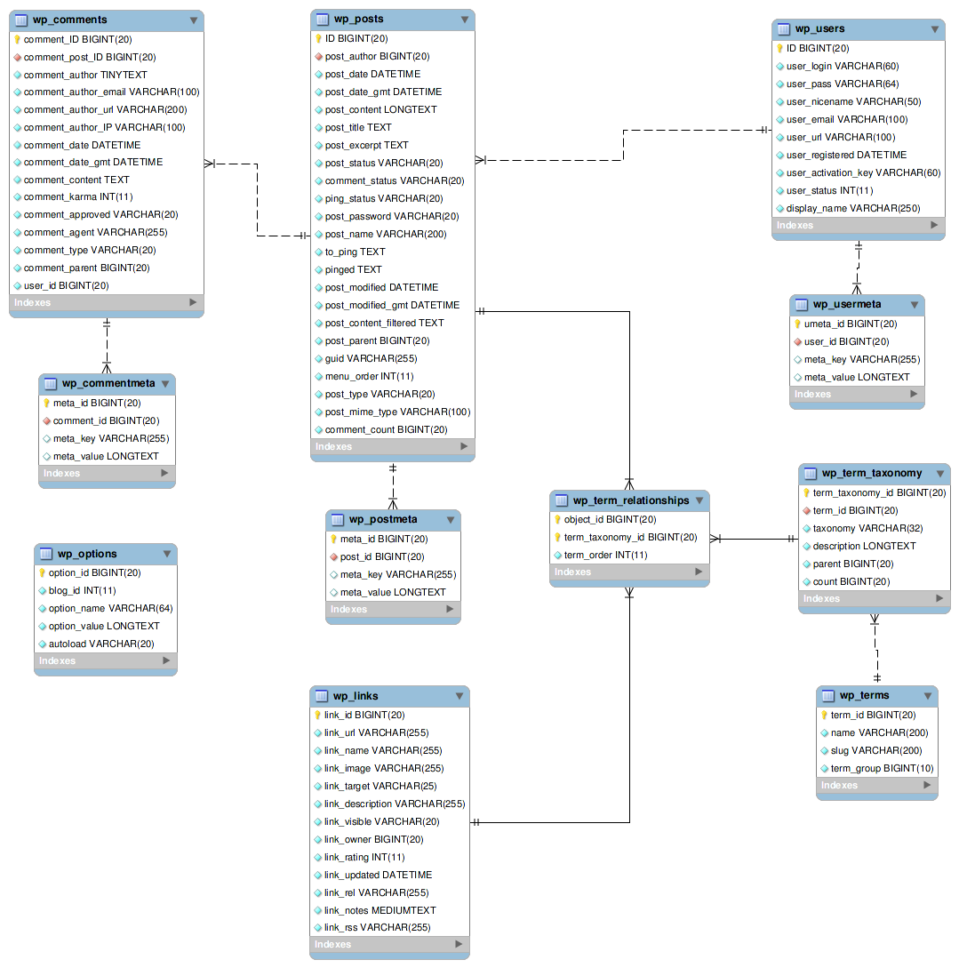

**Diagrama de flujo de navegación**. Esquemático. Debe incluirse en la propuesta.

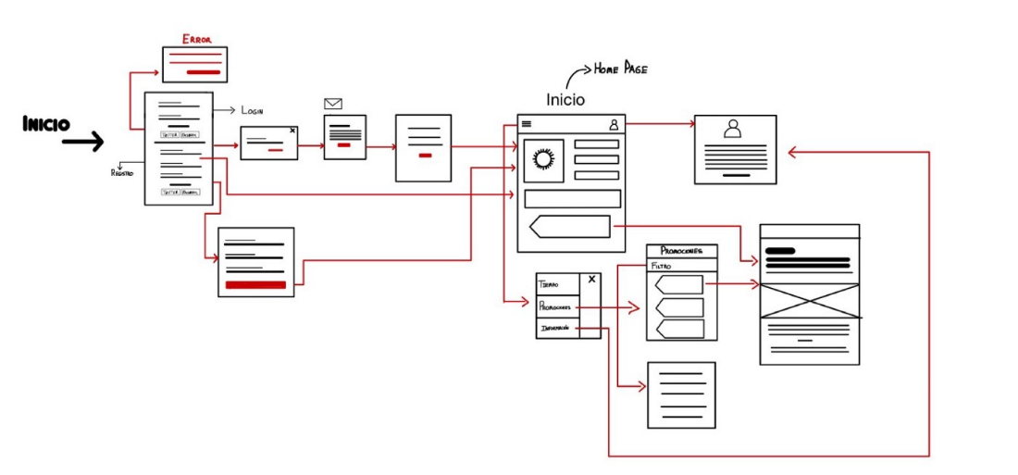

**Interfaces**. Interesa ver la solución en diferentes tamaños o dispositivos.

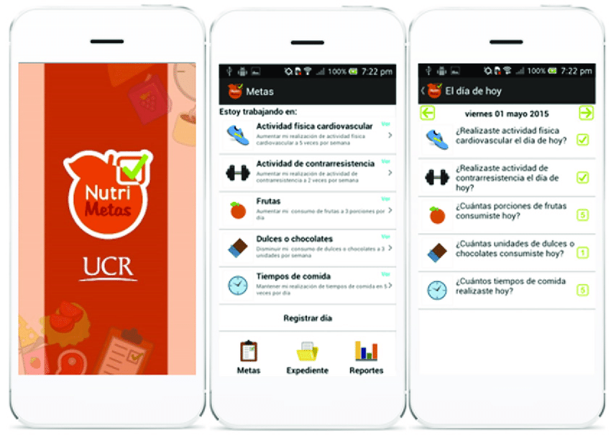

**Diagrama de red.**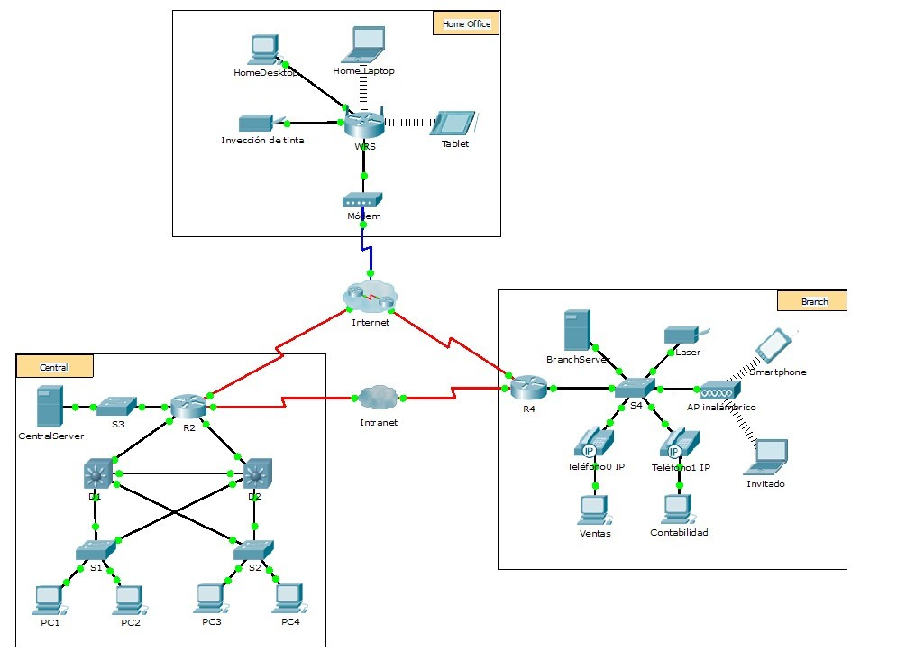

TECNOLOGÍA

Las tecnologías y herramientas utilizadas para este proyecto. Por ejemplo:

|  |  |
| --- | --- |
|  | **Java**. Descripción de la herramienta.  Descripción del uso de la herramienta en el proyecto. |

METODOLOGÍA

**Metodología usada** y justificación de la misma.

Se presentarán dos planificaciones, una valoración inicial y previa a la implementación del proyecto y otra final con el tiempo real dedicado a cada parte del RFTP. Se analizarán las desviaciones.  
El tiempo se expresará en horas. Debe existir una totalización final.

**Diagrama de Gantt** (Microsoft Project o similar). Real, contrastable con GIT, RFTP y Casos de uso.

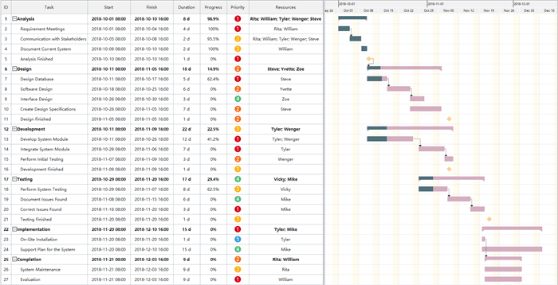

**Presupuesto.** Con detalle de horas, indispensable si se realiza en grupo, y coste total del desarrollo por cada requisito.

**README y GIT.**

TRABAJOS FUTUROS

Trabajos de ampliación y mejora proyectados.

CONCLUSIONES

Conclusión profesional del proyecto.

REFERENCIAS

Según las normas APA.  
Cada referencia se acompañará de un texto descriptivo con el apartado del proyecto asociado.  
  
**Formato:**

Autor, A. A. (Año de publicación). Título de la página. Recuperado de URL

**Ejemplo:**  
*Aplicado en la investigación del tema de la web.*

Smith, J. (2023). La importancia del reciclaje en la conservación del medio ambiente. Recuperado de <https://www.ejemplodepagina.com/>

**Otro ejemplo:**

*Aplicado para realizar las vistas de la base de datos.*  
Oracle Corporation. (s. f.). Oracle Database 19c Documentation. Recuperado de https://docs.oracle.com/en/database/oracle/oracle-database/index.html